[](http://ds124.omsk.obr55.ru/files/2018/10/%D0%91%D0%B5%D0%B7-%D0%BD%D0%B0%D0%B7%D0%B2%D0%B0%D0%BD%D0%B8%D1%8F.jpg)*Без музыки, без музыки*

*Нельзя прожить никак.*

*Не станцевать без музыки*

*Ни польку, ни гопак.*

*И в танце не закружишься,*

*И маршем не пройдешь,*

*И песенку веселую*

*Ты в праздник не споешь!*

*Еще открою вам секрет:*

*Без песни настроения нет!*

Музыка - это язык сердца. Музыка может рассказать о том, о чем не скажешь словами. Международный день Музыки - праздник, который отмечается во всём мире 1 октября. На кануне этого дня дети подготовительной группы «Солнышко» приняли участие в музыкальной гостиной. Чем больше ребенок узнает о музыке, тем больше он будет понимать её прекрасный язык, тем шире будет его кругозор.

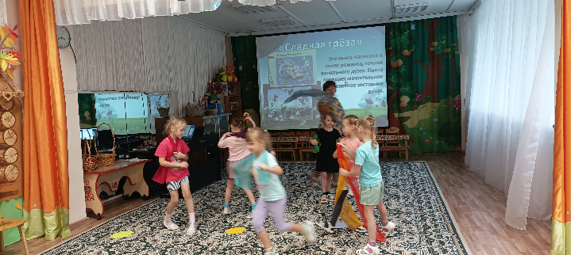 Воспитанники еще раз прикоснулись к этой волшебной, завораживающей музыке П.И. Чайковского к «Детскому альбому». Импровизировали под «Сладкую грезу», сопереживали и радовались вместе с пьесами «Новая кукла» и «Болезнь куклы», как настоящие стойкие оловянные солдатики маршировали под «Марш деревянных солдатиков», слушали «Песнь жаворонка», танцевали задорную «Польку» и веселились под «Игру в лошадки».

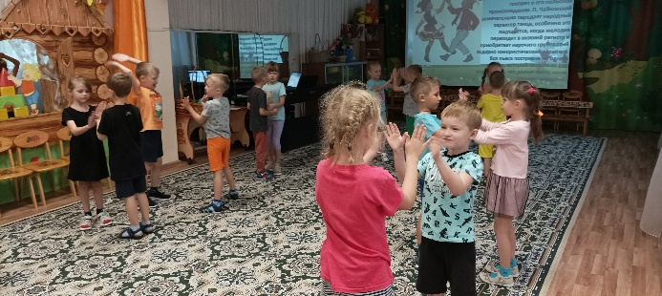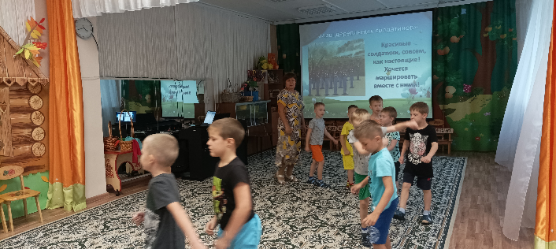  Если ребенок увлечен искусством, восхищается прекрасным, добрым, выраженным в музыке, то этим решается основная задача эстетического воспитания и успешно формируются музыкальные навыки: способность переживать музыку и творчески выражать себя в образном импровизационном движении характер музыки, музыкальная память, ритм, ладовое чувство. Слушая музыкальные произведения дети способны их сравнивать, анализировать, оценивать, мотивируя свою оценку.

Подготовила музыкальный руководитель Гарцунова Е.Г.

Краснообск 2023г.